新 书 推 荐

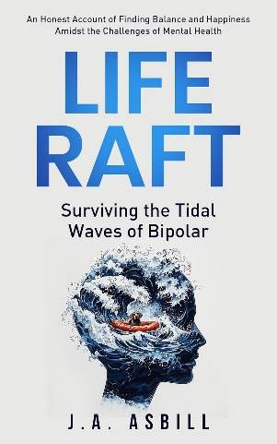
中文书名：《生命漂流：穿越双相情感障碍的风暴》
英文书名：LIFE RAFT: Surviving the Tidal Waves of Bipolar
作 者：J. A. Asbill
出 版 社：Morgan James Publishing
代理公司：Waterside/ANA/Jessica Wu
页 数：150页
出版时间：2025年10月
代理地区：中国大陆、台湾
审读资料：电子稿
类 型：大众心理
亚马逊畅销书排名：
#44 in Coping with Bipolar Disorder

内容简介：

每个人都在自己无声的战场上战斗，每个人都有力量在生命中克服困难，获得成功。

《生命漂流》是关于一位女性所面临的挑战和困难。在外界眼中，她是一位成功的律师，但她内心却在与心理问题作斗争。从走在顶尖大学的舞台上，到自愿步入心理健康危机中心，作者J·A·阿斯比尔（J.A.Asbill）分享了她如何对抗精神疾病，找到准确的诊断，更重要的是，找到一种管理和平衡生活的方法。

这个鼓舞人心的故事描绘了作者接受心理健康治疗过程中起起落落，让人们理解，在这种情况下并非无能为力，而是可以选择如何生活和应对未来。从感到孤立到害怕评判，再到在自己的身份中发现平静，阿斯比尔描述了她如何努力接受自己的诊断并拒绝被诊断所定义。

《生命漂流》是关于个人的故事。这只风暴中的救生筏很脆弱。它的核心是诚实——揭示每个人都深埋在心底、害怕暴露在光天化日之下的想法和行为。

作者简介：


J·A·阿斯比尔（J.A.Asbill）在美国南方一个巴掌大的小镇长大，但她最终从密歇根大学安阿伯分校毕业，随后又获得了西雅图大学法学院学位。她在运动场和课堂中都是佼佼者，在外界眼中是一个快乐而坚定的优等生。然而，在努力达到他人期望的同时，她也在努力应对心理健康的挑战。她找到了自己对成功的定义，并敢于开诚布公地分享自己的脆弱。这在当今的社会中难能可贵。她目前在佐治亚州从事法律工作，与她的拉布拉多寻回犬坦纳一起生活。

《生命漂流：穿越双相情感障碍的风暴》

致谢
引言

第一章 亲爱的爸爸妈妈，感谢你们的牺牲与教诲，尽管我知道你们永远不会读到这些文字……
第二章 致1999年的女士们，以及让我内心安宁的地方
第三章 格里森姆先生，我深信您激励了法律界的众多从业者，包括我。谢谢您。
第四章 深蓝热血赋予我新生
第五章 梭罗予我灵感，挚友赠我赤诚
第六章 斯卡利亚教我奠基，金斯伯格启我创新
第七章 如果…？真的，如果…？
第八章 谢尔顿，你是我的灵魂知己
第九章 大卫·戈金斯，感谢您分享力量，激励我与众人寻回内心之力
第十章 无坚不摧…脆弱不堪…自我毁灭
第十一章 我没有疯
第十二章 托比·麦，谢谢你。你的音乐指引我找到那艘救生筏
第十三章 直面充满偏见、误解与妄断的现实世界
第十四章 当你在海上迷失，巨浪翻涌时，为何不相信会有一艘救生筏将你拯救

后记：善意永不伤人，微笑永远传递
我想让你知道的事
作者简介

感谢您的阅读！
请将反馈信息发至：版权负责人
Email：Rights@nurnberg.com.cn
安德鲁·纳伯格联合国际有限公司北京代表处
北京市海淀区中关村大街甲59号中国人民大学文化大厦1705室, 邮编：100872
电话：010-82504106, 传真：010-82504200
公司网址：http://www.nurnberg.com.cn
书目下载：http://www.nurnberg.com.cn/booklist_zh/list.aspx
书讯浏览：http://www.nurnberg.com.cn/book/book.aspx
视频推荐：http://www.nurnberg.com.cn/video/video.aspx
豆瓣小站：http://site.douban.com/110577/
新浪微博：安德鲁纳伯格公司的微博_微博 (weibo.com)
微信订阅号：ANABJ2002


